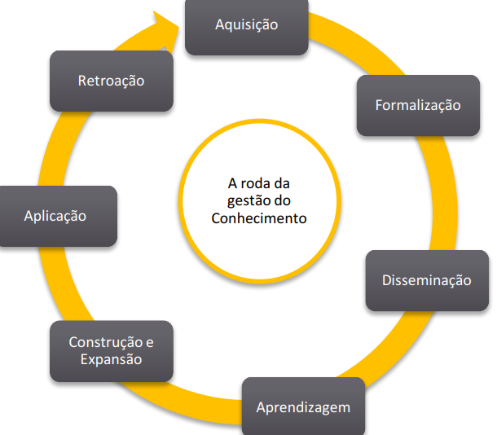
Dimensões do conhecimento tácito:
- dimensão técnica: habilidades informais, know-how, insights;
- dimensão congnitiva: crenças, valores, ideais e modelos mentais.

As 5 disciplinas de Peter Senge:
- domínio pessoal: aspiração, o que as pessoas almejam, mas sem descolar da situação real no momento atual;
- modelos mentais: pressupostos arraigados;
- visão compartilhada: disciplina coletiva, líder deve compartilhar sua visão com os demais e criar visão junto com eles;
- aprendizagem em equipe: disciplina de interação grupal. Desenvolver uma inteligência e capacidade maior do que a soma dos talentos individuais;
- pensamento sistêmico: disciplina de aprendizagem. Integra as outras quatro e as funde. Compreensão da interdependência e mudança necessárias para lidar com as forças que produzem efeitos em suas ações. Foco na mudança integral dos sistemas, e não apenas na melhoria de detalhes.

Aspectos intangíveis que constituem o capital intelectual:
- nossas pessoas;
- nossa organização;
- nossos clientes.

Processos essenciais da gestão do conhecimento: identificar, adquirir, desenvolver, compartilhar e distribuir, utilizar, reter conhecimentos.

